Муниципальное казенное дошкольное образовательное учреждение детский сад№4 «Светлячок» Чистоозерного района Новосибирской области

Познавательное развитие

НОД
«Путешествие в царство лекарственных растений
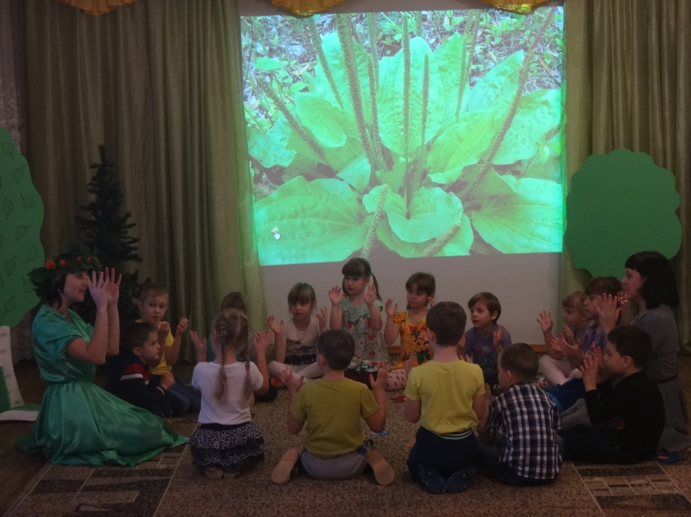

Подготовила:
Красюк Т.М.

2018 г.

Программное содержание:
- Уточнить и расширить представления детей о лекарственных растениях, их биологических особенностях, и их пользе для человека;
- Развивать экологическое мышление в процессе исследования.
- Активизировать творческое воображение.
- Учить различать лекарственные растения.
- Формировать начальные представления о здоровом образе жизни через знание лекарственных растений своей местности и способов их применения.
- Активизировать речь детей названиями: ромашка, крапива, одуванчик, подорожник.
- Развивать интерес к познанию растительного мира нашего края.
- Воспитывать у детей любознательность, интерес к изучению природы, любовь и бережное отношение к растениям.
Предварительная работа:
Чтение рассказов, стихов, рассматривание иллюстраций о лекарственных растениях. Труд в уголке природы, наблюдение за ростом и состоянием комнатных растений и растений на участке, рассматривание схем - моделей, составление рассказов по ним. Беседы о природе.
Оборудование:
Проектор, музыкальное сопровождение; атрибуты для игр: разрезные картинки растений, медицинский набор.

Ход занятия:
Дети входят в зал.
Воспитатель:
Ребята, давайте встанем в круг и поприветствуем друг друга. Дети сидят на ковре в кругу.
Утром Солнышко встает, (Руки поднять вверх).
Всех на улицу зовет (Сгибать руки в локтях к груди).
Выхожу из дома я: (Показать рукой на себя).
«Здравствуй, улица моя!» ( Выпрямить руки в стороны).
Отвечаю Солнцу я (Поднять руки над головой).
Отвечаю Травам я (Опустить руки на ковер).
Отвечаю Ветру я (Поднять руки над головой и покачать ими).
Здравствуй, Родина моя! (Взять друг друга за руки).

Воспитатель: Ребята, посмотрите к нам сегодня пришли гости. Давайте с ними поздороваемся.
Воспитатель: Ребята, сегодня я предлагаю вам отправиться на луг, давайте мы с вами возьмем, друг друга за руки, закроем глаза и скажем волшебные слова:

Крибли крабли тара – ра,
Закрываем мы глаза.
Ветер тихо нас коснется,
Волшебство сейчас начнется.
Унеси нас ветерок,
На лекарственный лужок
1,2,1,2 открывайте все глаза. (звучит волшебная музыка)

Воспитатель:
Вот мы и попали с вами на луг (звучит музыка входит королева трав).
Ребята, посмотрите, кто это нас встречает? Давайте поздороваемся и спросим?
Здравствуйте, скажите кто вы?

Королева: Здравствуйте ребята, я королева лекарственных трав.
Когда ты входишь в лес
Где все нам с детства мило
Где чистым воздухом приятно так дышать
Есть в травах и цветах,
Целительная сила.
Для всех, умеющих их тайну разгадать.
Я приглашаю вас на экскурсию по моим лугам и полям. Согласны? Но сначала давайте вспомним правила поведения на лугу.
А поедем мы с вами на паровозике из «Ромашкова». Он нас уже ждёт.
(дети встают парами и под музыку отправляются в путь)

1. Станция «Ромашковое поле».
Загадка: В поле сестрички стоят,
Желтые глазки на солнце глядят,
У каждой сестричке-
Белые реснички. (Ромашка)
На проекторе появляется изображение цветка.
Королева: Ребята, что вы знаете о ромашке? Ромашка – лекарственное растение! Отваром из цветков ромашки поласкают горло. Применяют ее от простуды и кашля, от болей в животе. Если выпить на ночь отвар ромашки – сон будет крепким и спокойным.
Игра: «Кто быстрее»
По кругу жёлтой серединки кладём 8 лепестков (участников больше на одного). Игроки встают рядом и по сигналу ведущего начинают ходить вокруг них. Внезапно подается сигнал и каждый должен встать рядом с лепестком ромашки. Отставший выбывает из игры. Один лепесток «отрываем» (чтобы опять игроков стало больше на один) и игра продолжается.
Раздаётся гудок, королева приглашает отправиться дальше в путь.
2. Станция «Лесная полянка»
Королева:
Пойдём друг за другом по лесной дорожке.
Что за растение растёт вдоль дорожек?
Лекарь вырос у дороги, он больные лечит ноги, (подорожник)
На экране появляется изображение подорожника.
Королева: Что вы ребята знаете о подорожнике? (Подорожник растёт около дорог). У него жесткие и упругие листья. Подорожник называют травой-путешественницей.
За что он получил такое прозвище? Какая особенность есть у его семян? Ответы детей.
- Крошечные семена подорожника от дождя или росы становятся клейкими. Приклеившись к ногам людей или лапам животных, они путешествуют вместе с нами, и подорожник без труда перебирается на другие места.
- От чего нам сможет помочь подорожник? (Он заживляет раны)
- Его прикладывают при порезах, ссадинах, укусах насекомых, ожогах. В старину его так и называли - порезник, ранник.
А еще отваром полощут рот, когда болят зубы и десны.
Королева: Ребята, я хочу вас научить интересной пальчиковой гимнастики которая называется «Цветы»:
«ЦВЕТЫ»  Наши алые цветки распускают лепестки. Ветерок чуть дышит,  Лепестки колышет. Наши алые цветки закрывают лепестки,  Головой качают,  Тихо засыпают | (Медленно разгибать пальцы из кулаков.)  (Покачивать кистями рук вправо-влево, медленно сжимать пальцы в кулаки.)  (Покачивать кулаки вперед-назад.)

Игра: «Первая медицинская помощь»
Товарищ должен оказать помощь другу (на рану наложить подорожник и забинтовать) следующий ребенок бежит, разбинтовывает и передает бинт с листочком следующему участнику.
Ой, я чем – то укололась. Угадайте чем?
Вы, не трогайте меня,
Обожгу я без огня. (крапива)
На экране появляется изображение крапивы.
Королева: Но почему говорят, что крапива обжигает? Ответы детей.
- Да, вы правы: стебель и листья крапивы усажены жгучими волосками, острые концы которых очень хрупкие. Каждый волосок – как иголка у шприца. Внутри волосков – едкая жидкость. Дотронулся – получай уколы.
- Ее используют, чтобы остановить кровотечение, употребляют для заживления ран, настой из листьев крапивы используют для полоскания горла при ангинах, а также для укрепления волос.
А вы знаете, что крапива может не только вылечить, но и накормить. Листья крапивы съедобны, из нее готовят щи и салаты.
Разрезные картинки
Раздаётся гудок, дети отправляются дальше в путь.
3 – я станция «Целебный луг»
Я шариком пушистым,
Белею в поле чистом.
А дунет ветерок —
Остался стебелек.
Одуванчик. На экране появляется изображение цветка.
- Цветы, словно маленькие солнышки, раскрываются в хорошую погоду и закрываются, когда пасмурно. Но вот одуванчик зацвел и что с ним происходит?
- Правильно, появляются семена, прикрепленные к пушистым белым хохолкам, которые легко сдуваются ветром. Поэтому его так и назвали - одуванчик.
- Одуванчик тоже лекарственный. Его используют, как средство, чтобы понизить температуру, и для лечения многих других болезней. Одуванчик можно употреблять в пищу. Из молодых листьев делают супы и салаты, из цветов – варенье, а из корней – одуванчиковое кофе.
А сейчас обратите внимания на экран наша знакомая бабушка Агафья пошла в лес чтобы собрать лекарственные растения и забыла как они выглядят и называются, давайте ей поможем.
Игра «Помоги бабушке»
Игра демонстрируется на проекторе. Цель: помочь бабушке собрать правильно лекарственные растения в корзину.

- Молодцы, ребята, вы мне показали все свои знания о лекарственных растениях, которые нам встретились на пути, за это я вас на следующий год приглашаю на свой луг за сбором лекарственных растений. До свидания ребята!

Воспитатель: Ну, а нам, ребята пора возвращаться в детский сад, давайте возьмемся за руки, закроем глаза и произнесем волшебные слова
Крибли крабли тара – ра,
Закрываем мы глаза.
Ветер тихо нас коснется,
Волшебство сейчас начнется.
Унеси нас ветерок,
На лекарственный лужок
1,2,1,2 открывайте все глаза. (звучит волшебная музыка)

Воспитатель: Ну, вот мы с вами снова в детском саду. Ребята расскажите, а где мы с вами были, кого встретили на лугу, что мы там делали? Какие лекарственные растения, мы встретили на лугу? Кому, вы расскажите о нашем путешествии? (рефлексия)

